Федеральное государственное автономное образовательное учреждение
высшего образования “Национальный исследовательский университет ИТМО”
Факультет Программной Инженерии И Компьютерной Техники

Лабораторная работа №1
Вариант 9987677

Выполнил:
Копылов Егор Вадимович
Группа P3108
Проверила:
Воронина Дарья Сергеевна

Текст задания
Для выполнения лабораторной работы №1 необходимо:
- На основе предложенной предметной области (текста) составить ее описание. Из полученного описания выделить сущности, их атрибуты и связи.
- Составить инфологическую модель.
- Составить даталогическую модель. При описании типов данных для атрибутов должны использоваться типы из СУБД PostgreSQL.
- Реализовать даталогическую модель в PostgreSQL. При описании и реализации даталогической модели должны учитываться ограничения целостности, которые характерны для полученной предметной области.
- Заполнить созданные таблицы тестовыми данными.

Описание предметной области

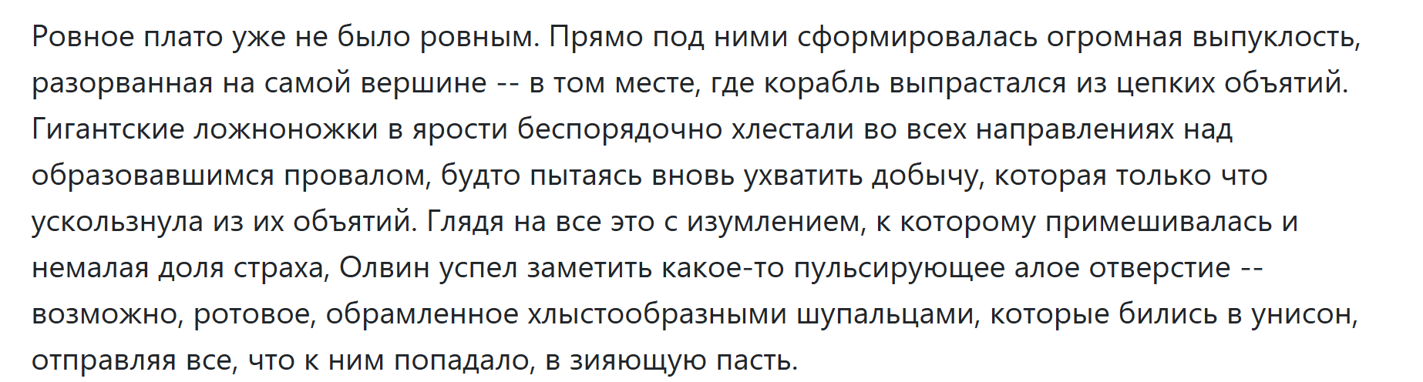

Список сущностей и их классификация
- Стержневые:
Human
Location
Entity
Action
- Характеристические:
- Ассоциативная:
Active_Action

Инфологическая модель
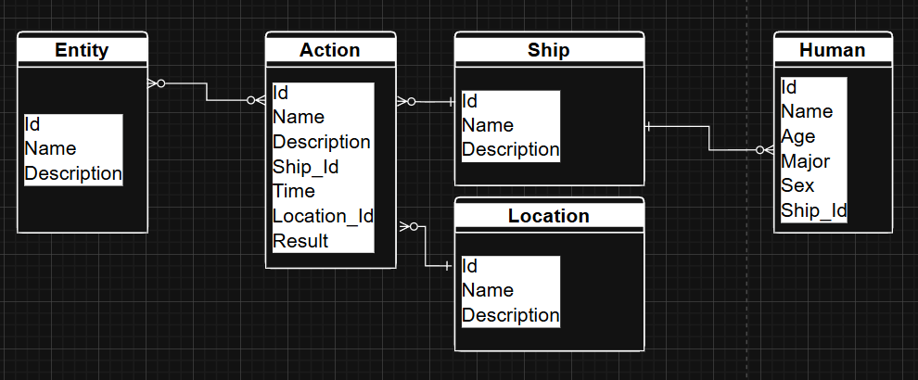

Даталогичекая модель
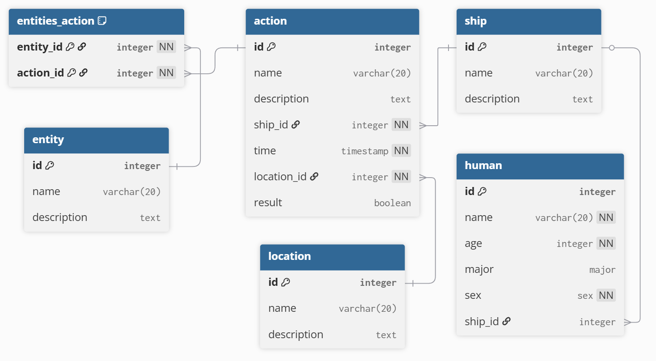

Реализация даталогичекой модели на SQL
BEGIN;

CREATE TYPE sex AS ENUM ('man', 'woman');
CREATE TYPE major AS ENUM ('captain', 'engineer', 'cook', 'cleaner');

CREATE TABLE ship (
id SERIAL PRIMARY KEY,
name VARCHAR(20) DEFAULT 'Неизвестный',
description TEXT
);

CREATE TABLE human (
id SERIAL PRIMARY KEY,
name VARCHAR(20) NOT NULL,
age INTEGER NOT NULL CHECK (age > 0),
major major,
sex sex NOT NULL DEFAULT 'man',
ship_id INTEGER REFERENCES ship(id) ON DELETE SET NULL
);

CREATE TABLE location (
id SERIAL PRIMARY KEY,
name VARCHAR(20),
description TEXT
);

CREATE TABLE action (
id SERIAL PRIMARY KEY,
name VARCHAR(20),
description TEXT,
ship_id INTEGER NOT NULL REFERENCES ship(id) ON DELETE RESTRICT,
location_id INTEGER NOT NULL REFERENCES location(id) ON DELETE RESTRICT,
time TIMESTAMP NOT NULL DEFAULT CURRENT_TIMESTAMP,
result BOOLEAN
);

CREATE TABLE entity (
id SERIAL PRIMARY KEY,
name VARCHAR(20),
description TEXT
);

CREATE TABLE entities_action (
entity_id INTEGER NOT NULL REFERENCES entity(id) ON DELETE CASCADE,
action_id INTEGER NOT NULL REFERENCES action(id) ON DELETE CASCADE,
PRIMARY KEY (entity_id, action_id)
);

INSERT INTO ship (name, description) VALUES
('Покойоколка', 'Загадочное судно с хранителями свэга в синих кепках'),
('67-й покоритель', 'Давным-давно утерянная среди песков времени легенда'),
('Т.Ю.', 'Летающая обитель космо-варваров');

INSERT INTO human (name, age, major, sex, ship_id) VALUES
('Егор', 52, 'cook', DEFAULT, 1),
('Боб', 67, 'cleaner', DEFAULT, 3),
('Угара', 1488, NULL, 'woman', 3),
('Последний выживший', 1000000000, 'captain', DEFAULT, 2);

INSERT INTO location (name, description)
VALUES ('Олимп', 'Место, где встречаются легенды космического дрейфа');

INSERT INTO entity (name, description) VALUES
('Трактор', 'Наиужаснейший монстр из всех существовавших'),
('Карман', 'Правая рука Трактора');

INSERT INTO action (name, description, ship_id, location_id, time, result) VALUES
('Прах Покойоколки', 'В первые моменты Олимпийской резни корабль Покойоколка обрел вечный покой', 1, 1, '2976-01-18 15:28:00', TRUE),
('Ликбез', 'Не успел никто опомнится после Праха Покойоколки, как тут же судно Т.Ю погрузилось в пасть Кармана', 3, 1, '2976-01-18 15:30:47', TRUE),
('Покоритель покорил', 'Единственным выжившим при Олимпе стал капитан 67-го покорителя', 2, 1, '2976-01-18 16:02:14', FALSE);

INSERT INTO entities_action (entity_id, action_id) VALUES
(1, 1),
(1, 2),
(1, 3),
(2, 2),
(2, 3);

COMMIT;

Вывод
Во время выполнения лабораторной я познакомился с принципом проектирования «Top – Down», научился составлять инфологическую и даталогическую модель сущностей, по которым реализовал базу данных с помощью SQL.

